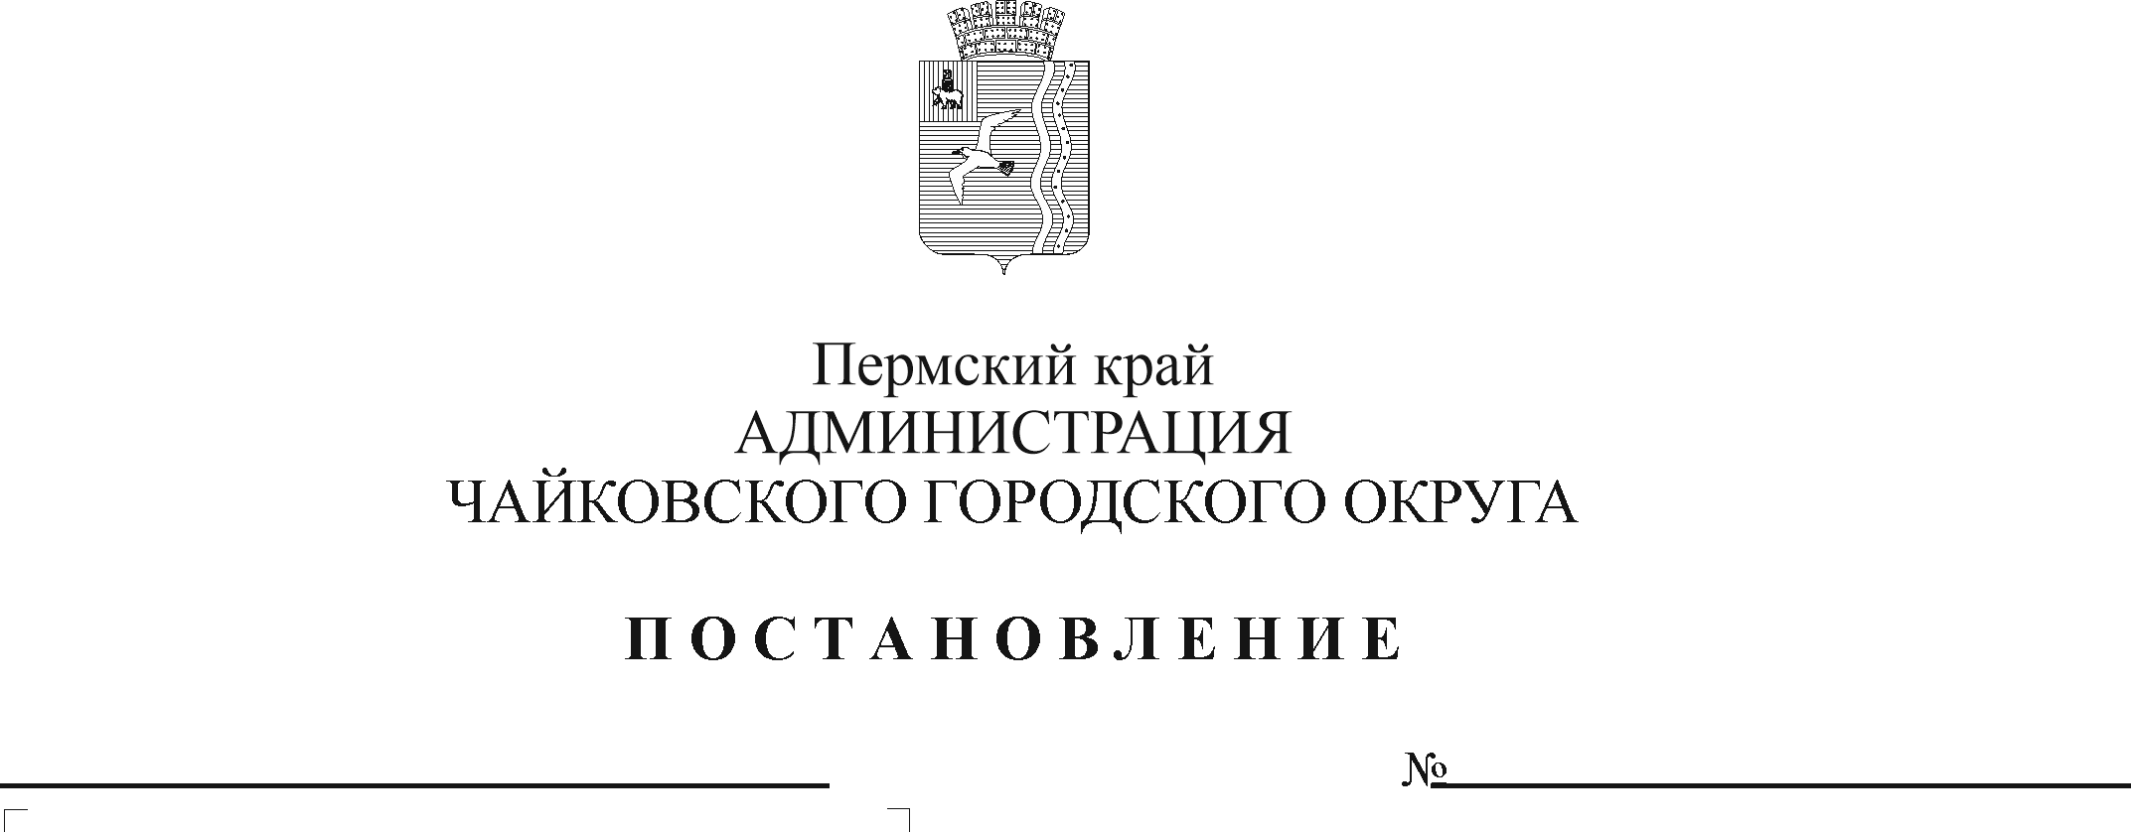
О внесении изменений в Положение о межведомственной комиссии по выявлению объектов самовольного строительства, самовольной реконструкции, самовольной эксплуатации на территории Чайковского городского округа, утвержденное постановлением администрации Чайковского городского округа от 19.08.2019 № 1409 и в состав межведомственной комиссии по выявлению объектов самовольного строительства, самовольной реконструкции, самовольной эксплуатации на территории Чайковского городского округа, утвержденный постановлением администрации Чайковского городского округа от 01.04.2020 № 354

В соответствии с Федеральным законом от 6 октября 2003 г. № 131-ФЗ «Об общих принципах организации местного самоуправления в Российской Федерации», Уставом Чайковского городского округа и в целях выявления, профилактики и пресечения самовольного строительства, самовольной реконструкции, самовольной эксплуатации объектов на территории Чайковского городского округа
ПОСТАНОВЛЯЮ:
- Внести в Положение о межведомственной комиссии по выявлению объектов самовольного строительства, самовольной реконструкции, самовольной эксплуатации на территории Чайковского городского округа, утвержденное постановлением администрации Чайковского городского округа от 19 августа 2019 г. № 1409 (в редакции постановления администрации Чайковского городского округа от 1 апреля 2020 г. № 354) следующие изменения:
  - пункт 1.9. изложить в следующей редакции:
«1.9. Настоящее Положение распространяется на здания, строения, сооружения, не являющиеся индивидуальными жилыми домами, садовыми домами, хозяйственными постройками, а также на элементы благоустройства территории.»;
  - пункт 3.3 изложить в следующей редакции:
«3.3. Межведомственная комиссия правомочна осуществлять обследование объектов, если присутствует более половины состава Межведомственной комиссии»;
1.3. пункт 5.6.5. изложить в следующей редакции:
«5.6.5. специалисты отдела правовой экспертизы правового Управления администрации Чайковского городского округа;».
- Внести в состав межведомственной комиссии по выявлению объектов самовольного строительства, самовольной реконструкции, самовольной эксплуатации на территории Чайковского городского округа, утвержденный постановлением администрации Чайковского городского округа от 1 апреля 2020г. № 354, следующее изменение: позицию:
«представитель отдела правовой экспертизы правового Управления администрации Чайковского городского округа;»
изложить в редакции:
«представитель отдела архитектуры Управления строительства и архитектуры администрации Чайковского городского округа;».
3. Постановление опубликовать в муниципальной газете «Огни Камы» и разместить на официальном сайте администрации Чайковского городского округа.
4. Постановление вступает в силу после его официального опубликования.

Глава городского округа-
глава администрации
Чайковского городского округа Ю.Г. Востриков

